Доклад
«Выявление и поддержка одарённых детей
через народную куклу»

Автор доклада: Евдокимова
Валентина Николаевна,
педагог дополнительного образования

Одаренность – это системное, развивающееся в течение жизни качество психики, которое определяет возможность достижения человеком более высоких (необычных, незаурядных) результатов в одном или нескольких видах деятельности по сравнению с другими людьми.
Одаренный ребенок – это ребенок, который выделяется яркими, очевидными, иногда выдающимися достижениями (или имеет внутренние предпосылки для таких достижений) в том или ином виде деятельности.
На сегодняшний день большинство психологов признают, что уровень, качественное своеобразие и характер развития одаренности – это всегда результат сложного взаимодействия наследственности (природных задатков) и социальной среды, опосредованного деятельностью ребенка (игровой, учебной, трудовой). При этом особое значение имеют собственная активность ребенка, а также психологические механизмы саморазвития личности, лежащие в основе формирования и реализации индивидуального дарования.
Одаренные дети охотно и легко учатся, отличаются остротой мышления, наблюдательностью, исключительной памятью, проявляют разностороннюю любознательность, часто уходят с головой в то или иное дело. Выделяются умением четко излагать свои мысли, демонстрируют способности к практическому приложению знаний, проявляют исключительные способности к решению разнообразных задач. Каждый одаренный – индивидуальность, требующая особого подхода. Содействие реализации одаренности чаще всего требует организации особой среды, включающей специальное образование, которое выходит за рамки обучения в обычной школе.
Именно учреждения дополнительного образования могут компенсировать недостаток учебной нагрузки в различных творческих мастерских и объединениях. В них ребенок начинает развитие специальных способностей, формирует специальную одаренность.
Работа с одаренными детьми трудна, но богата развивающими идеями – не только для воспитанников, но и для педагога.
Дополнительное образование детей ориентировано на освоение опыта творческой деятельности в интересующей ребенка области практических действий на пути к мастерству.

Методические рекомендации по проведению занятий
с одаренными детьми

«Скажи мне – и я забуду,
Покажи мне – и я запомню,
Дай мне действовать самому – и я научусь»

Целью данной программы является обеспечение благоприятных условий для совершенствования системы выявления и поддержки одаренных детей, развития и реализации их потенциальных возможностей.

В целях закрепления и дальнейшего совершенствования достижений в работе с одаренными детьми ставятся следующие задачи:

– совершенствование системы выявления и развития потенциальных возможностей одаренных детей в соответствии с их способностями;
– оказание консультативной помощи родителям и педагогам, работающим с одаренными детьми, осуществление подготовки преподавателей в системе повышения квалификации;
– проведение различных конкурсов, выставок, мастер-классов, позволяющих учащимся проявить свои способности.
Выявление одаренных детей должно начинаться в творческих объединениях первого года обучения на основе наблюдения, изучения психологических особенностей каждого ребенка. Работа с одаренными и способными учащимися, их поиск, выявление и развитие должны стать одним из важнейших аспектов деятельности МКОУ ДОД ЦДТ «Радуга».

Определение одаренных детей

– имеют более высокие по сравнению с большинством интеллектуальные способности, восприимчивость к учению, творческие возможности и проявления;
– имеют доминирующую активную, ненасыщенную познавательную потребность;
– испытывают радость от добывания знаний, умственного труда.
Например, поиск одаренных детей начинается еще с дошкольного учреждения, где ведется кружковая работа со старшими и выпускными группами д/с №17. Таким образом, еще на раннем этапе развития, мы можем выявить группы детей заинтересованных в изучении материала по народной кукле. В дальнейшем, эти дети уже, будучи первоклассниками, продолжают изучение материала по народной кукле более углубленно на базе кружка «Мягкой игрушки и народной куклы «Фея».
Принципы педагогической деятельности в работе с одаренными детьми в МКОУ ДОД ЦДТ «Радуга»:
– принцип максимального разнообразия предоставленных возможностей для развития личности (посещение кружка совмещается с получением дополнительной информации в музее «Народной куклы», а также проведением различных выставок);
– принцип индивидуализации и дифференциации обучения;
– принцип создания условий для совместной работы воспитанников с минимальным участием педагога (проведение мастер-классов по изготовлению куклы);
– принцип свободы выбора воспитанником дополнительных образовательных услуг, помощи, наставничества.

Мероприятия по реализации программы

Данная методическая разработка является учебно-методическим комплексом дополнительной образовательной программы кружка «Фея», которая опирается на изучение русского народного творчества.
Данная программа включает в себя занятия таким видом декоративно-прикладного творчества как традиционная народная кукла. Изучаемое народное творчество обладает большими воспитательными возможностями. Оно несет в себе огромный духовный заряд, эстетический и нравственный идеал, веру в прекрасное. Народное творчество позволяет приобщать детей к духовной культуре своего народа, частью которой оно является.
В рамках данной программы, мы проводим различные мероприятия, направленные на выявление и развитие детского потенциала:
– лекции по истории народной игрушки, народного костюма, а также фольклора и быта древней Руси;
– мастер-классы по изготовлению народной куклы;
– посещение музея «Народной куклы» (на базе детского клуба «Чайка»);
– совместные занятия для детей и родителей, где каждый ребенок имеет уникальную возможность вместе с мамой или папой сделать народную куклу;
– выставки детских кукол.
Все это позволят одаренным детям самостоятельно познакомиться с историей и технологией изготовления национальных кукол – самых древних, исполненных глубокого смысла творениях человека.
На примере мастер-класса по изготовлению народной куклы, мы хотим показать возможности использования данного подхода в работе с детьми младшего и среднего школьного возраста.

Мастер-класс по изготовлению куклы «Крупеничка»

Куклы в древности служили обрядовым символом, они участвовали в магических заклинаниях и мистериях. Куклам приписывались различные волшебные свойства: они могли защитить человека от злых сил, принять на себя болезни и несчастья, помочь хорошему урожаю. Без кукол не обходился ни один праздник. Деревенские праздники были подчинены календарному циклу сельскохозяйственных работ. Посредником между человеком и неведомыми силами считали куклы. Люди считали, что чем древнее способ изготовления, тем действеннее роль куклы в совершении обряда.
У каждой хозяйки в доме в «красном углу» (так назывался угол, в котором стояла икона и другие святые и обережные вещи) была куколка, и когда в семье были ссоры, то, оставшись одна, женщина открывала окна и будто маленьким веником – куклой «выметала сор из избы». Это не материальный мусор, а сор, из-за которого ссоры в доме. В красном углу всю зиму обычно стоит кукла Крупеничка, которая хранит силу урожая.
Эта кукла символизировала достаток в доме, была оберегом семьи. Делали её после сбора урожая.
Первые горсти отборной гречихи для посева брали из потаенного мешочка, сшитого в виде небольшой куколки. С горстью этой крупы новому урожаю старались передать сбереженные силы кормилицы земли. По традиции после сева устраивали угощение для нищих и убогих, которые приходили к котлам с гречневой кашей со всей округи.
После уборочной страды куклу-мешочек вновь наполняли отборной крупой нового урожая. Куклу наряжали и бережно хранили до следующего сева в красном углу избы рядом с иконами, верили, что только тогда следующий год будет сытным и достаточным.
Куклу любовно звали Крупеничкой. Говорят, была когда-то Крупеничка (греча) была прекрасной царевной, полоненной злыми татарами. Чтобы избежать позора, попросила она чародейку обратить её хотя-бы в маленькое зернышко. Та просьбу выполнила, а зернышко схоронила и, принеся домой, посеяла его в чистом поле. Выросла из того зернышка греча о семидесяти семи зернах, понесли их ветры по всей земле на семьдесят семь полей. С той поры и узнали о гречихе на Святой Руси. «Гречиху сеяли 26 июня на Акулинов день. Этот день по народному календарю так и назывался – Акулина Гречишница. Сев гречихи сопровождался обрядом, символизирующим трепетное отношение крестьян к дарам земли».
Материалы:
Мешочек: ткань х/б или лен светлого оттенка. Основание – круг диаметром 6 см, боковая сторона - прямоугольник 19х14 см.
Нижняя юбка: шитье х/б (тесьма, кружево) длиной 20 см, высотой 3 см.
Платье: х/б цветная ткань. Прямоугольник 17х8 см.
Руки (рукава): х/б ткань лучше белая. Прямоугольник 14х7 см – 2 шт.
Фартук: х/б ткань, украшенная тесьмой, вышивкой и т.д. Прямоугольник 5х6 см.
Имитация косынки: тесьма или кружево длиной 8 см и шириной 2 см.
Платок: х/б яркая ткань, треугольник (гипотенуза – 40-45 см )
Дополнительные материалы: нитка мулине яркого цвета для рукавов, прочная нить для прикрепления платья, рук, фартука, крупа гречневая 200-220 гр , тесьма, кружево для украшения фартука (по желанию).
Инструменты и приспособления: ножницы, игла ручная, линейка, карандаш, эластичная лента-резинка длиной 16 см (резинка завязана в кольцо).
Оборудование: швейная машина, утюг, гладильная доска.

Технология изготовления куклы «Крупеничка»
№ | Наименование операции | Описание работы | Рисунки и комментарии
1. | Изготовление мешочка | Разметить на светлой льняной ткани прямоугольник для боковой стороны мешочка размером 19 х14 см и окружность для донышка мешочка диаметром 6 см. Обозначить припуски на швы - 0,5см. Раскроить детали .  Стачать прямоугольник на швейной машине по стороне 14 см. (рис.1)  Припуски заутюжить на скалке.  Притачать полученный цилиндр к донышку, вывернуть.  В полученный мешочек всыпать через воронку 200-220 гр крупы. (рис.2)  Верхний край мешочка подвернуть внутрь, по сгибу собрать на нитку , стянуть и плотно зашить. (рис. 3) | 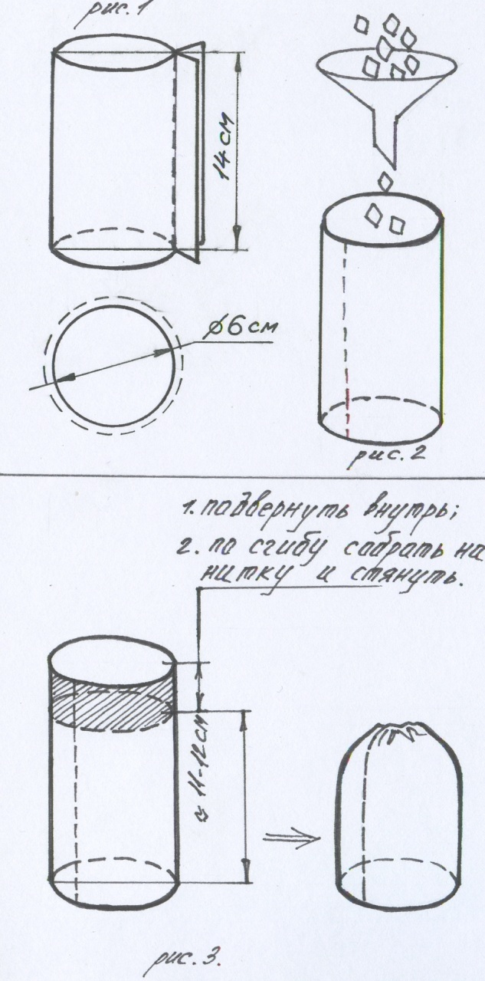
2. | Изготовление нижней юбки. | Стачать в кольцо тесьму, припуск на шов 0,5 см, шов разутюжить.  Одеть на мешочек с крупой, совмещая шов нижней юбки со швом на боковой части мешочка.  3. Закрепить нижнюю юбку на мешочке в двух местах ручными стежками. | 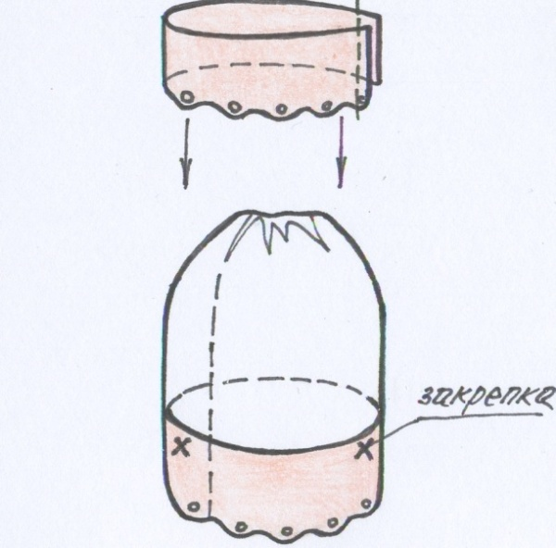
3. | Изготовление рук (рукавов). | Прямоугольники рукавов скатать в валики по стороне 7 см. (рис. 1)  С одной стороны перевязать валик на высоте 1,5 см нитью яркого цвета, нить вокруг валика обернуть 2-3 раза.  (рис. 2 а,б) | 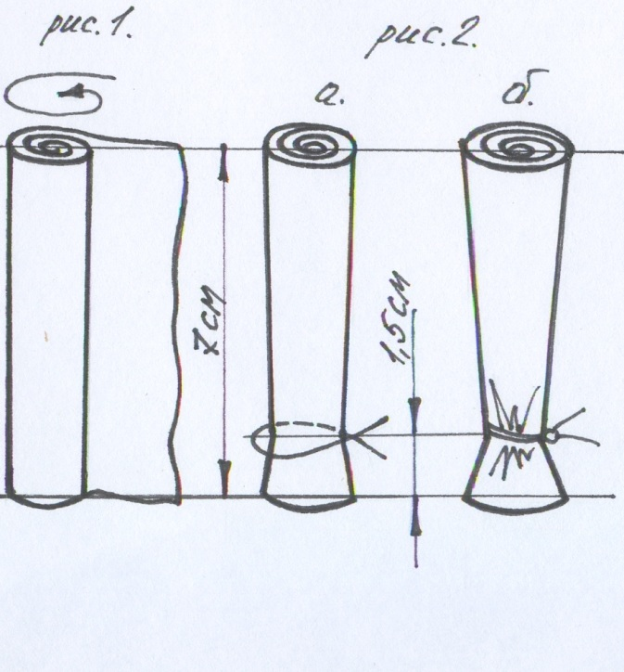
4. | Закрепление платья и рук на мешочке. | Обернуть мешочек лоскутом ткани, который является платьем. (Боковой шов мешочка находится посередине спинки куклы.)  Приложить руки и закрепить платье и руки ВРЕМЕННО резинкой на высоте 2/3 от донышка куклы. | 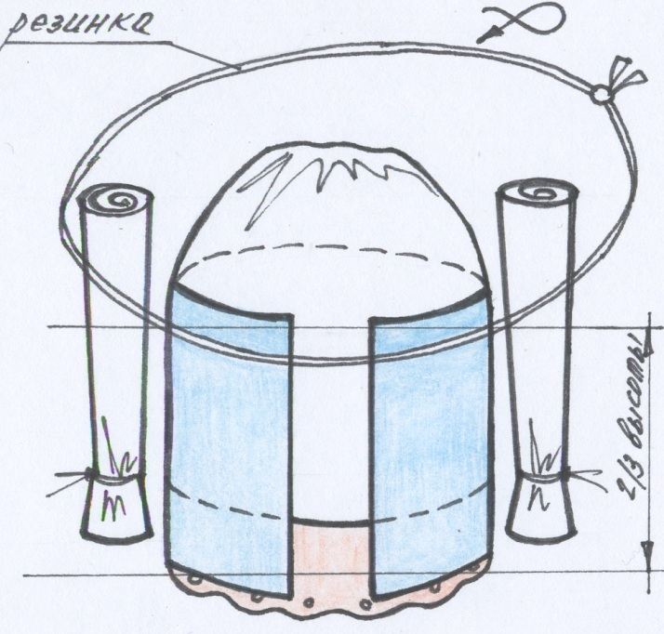
5. | Прикрепление фартука | Фартук уложить лицевой стороной к лицу куклы, подняв относительно «линии талии» на 2/3 его высоты.  Привязать одновременно платье, руки и фартук прочной нитью, обернув нить вокруг куклы 2 раза, узел должен оказаться спереди (под фартуком).  Фартук отвернуть вниз.  !!! СОВЕТ: Перекрывающие «лицо» участки платья можно подвернуть или подрезать. | 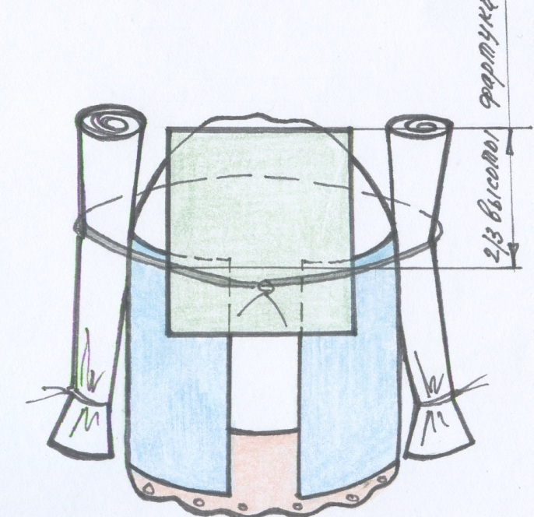
6. | Закрепление «косынки» и платка на кукле. | Приложить ко «лбу» тесьму ( имитацию косынки) и укрепить в двух местах ручными стежками.  Повязать платок. | 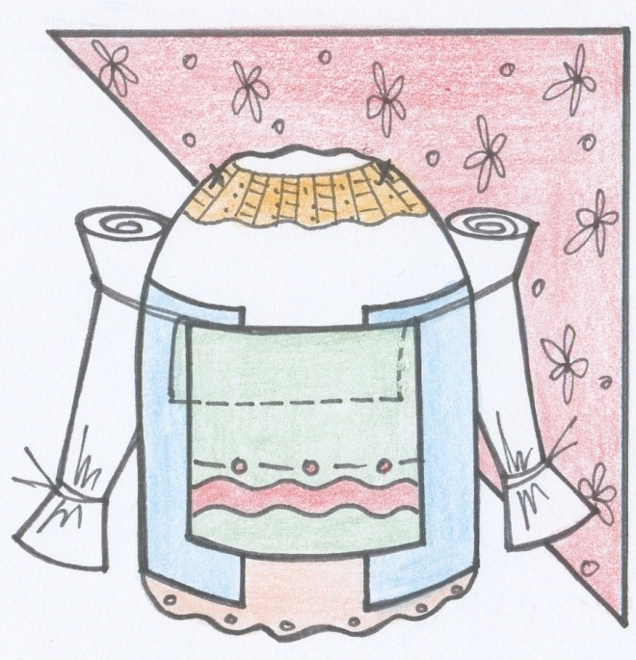
 |  |  | 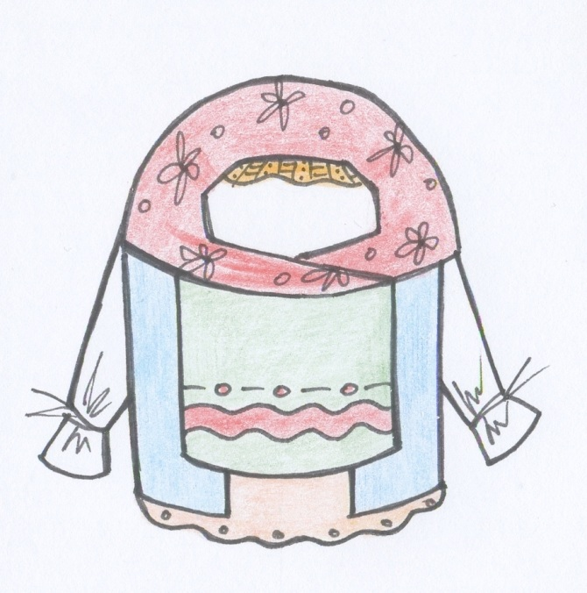

Куколка «Крупеничка» готова.

Анализ занятия

Описать характер своей куклы, придумать ее историю.

Заключение

Схема изготовления куклы предполагает творчество детей и педагогов, которое может проявляться в подборе цветового сочетания ткани для костюма, головного убора, а так же в имитационных играх с использованием народной куклы «Крупеничка».
Таким образом, организация занятий, личность педагога, методы, которые он применяет, знания индивидуальных и возрастных особенностей детей и умение их учитывать в воспитательной работе являются основными условиями, определяющими успешность в проведении работы по выявлению и развитию потенциальных возможностей одаренных детей на занятиях.

